1. Quản lý quy trình phỏng vấn:
   1. Show interview process list:

Mô tả

|  |  |
| --- | --- |
| Tên | Show interview process list |
| Mô tả | Usecase này hiển thị danh sách quy trình phỏng vấn nằm trong hệ thống. |
| Actor | Admin hệ thống |
| Pre-condition | Phải đăng nhập với quyền Admin hệ thống |
| Trigger | Từ menu dasboard. Người dùng chọn tab "Interview Process Managerment" |
| Basic Flow | 1. Hệ thống load danh sách Quy trình phỏng vấn theo các tiêu chí search |
| Alternative flow | 1. Hệ thống hiển thị thông báo không có dữ liệu. |
| Frequently | Often | Regular | Low |
| Critically | High | Medium | Low |

Mock Screen

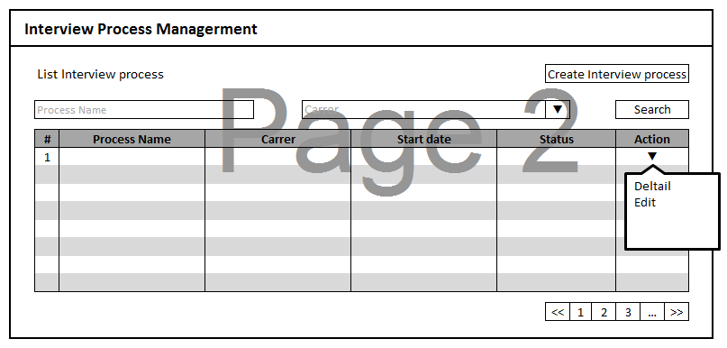

(Hình 5 : Hiển thị danh sách quy trình phỏng vấn )

Mô tả các thành phần trên màn hình

|  |  |  |  |
| --- | --- | --- | --- |
| N o | Item | Type | Description |
| 1 | Button Add process | Button | Thêm mới quy trình phỏng vấn |
| 2 | Textbox Process Name | Textbox | Tên process để search |
| 3 | Carrer | combobox | Search theo ngành nghề |
| 4 | date | datepicker | Nhập dữ liệu search theo ngày bắt đầu áp dụng quy trình |
| 5 | Danh sách Qui trình | Gridview | Hiển thị danh sách các quy trình phỏng vấn hiện có . |

* 1. Show detail interview process list:

Mô tả

|  |  |
| --- | --- |
| Tên | Detail interview process |
| Mô tả | Hiển thị chi tiết 1 quy trình phỏng vấn. Bao gồm danh sách các vòng phỏng vấn, danh sách các ứng viên cho quy trình đó. |
| Actor | Admin hệ thống |
| Pre-condition | Phải đăng nhập với quyền Admin hệ thống |
| Trigger | 1. Từ màn hình quản lý quy trình phỏng vấn:   Chọn 1 record, chọn action "Detail" từ menu context   1. Người dùng có thể chọn link từ trang profile ứng viên |
| Basic Flow | 1. Hệ thống hiển thị màn hình Chi tiêt quy trình phỏng vấn. Trong đó có:   Danh sách các vòng trong quy trình  Danh sách tất cả ứng viên có trong quy trình. |
| Alternative flow | 1. Hệ thống quay lại màn hình quản lý quy trình phỏng vấn |
| Frequently | Often | Regular | Low |
| Critically | High | Medium | Low |

Mock Screen

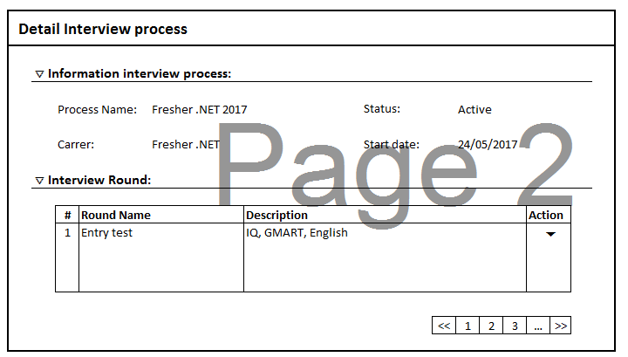

(Hình 6 : Hiển thị chi tiết quy trình phỏng vấn )

Mô tả các thành phần trên màn hình

|  |  |  |  |
| --- | --- | --- | --- |
| N o | Item | Type | Description |
| 1 | Process Name | label | Hiện tên quy trình phỏng vấn |
| 2 | Carrer | label | Hiện vị trí ngành nghề của quy trình |
| 3 | Status | label | Hiện trạng thái của quy trình (active, unactive) |
| 4 | Start date | label | Hiện ngày bắt đầu quy trình |
| 5 | Interview Round | combobox | Chọn các vòng phỏng vấn cho quy trình. |
| 6 | Add interview Round | Button | Thêm mới vòng phỏng vấn nếu không có vòng phỏng vấn thích hợp trong danh sách. |
| 7 | List round interview | Gridview | Hiện danh sách các vòng phỏng vấn trong quy trình |

* 1. Add interview process:

Mô tả

|  |  |
| --- | --- |
| Tên | Add interview process |
| Mô tả | Usecase này cho phép người dùng tạo mới 1 quy trình phỏng vấn. |
| Actor | Admin hệ thống |
| Pre-condition | Phải đăng nhập với quyền Admin hệ thống |
| Trigger | Để tạo 1 quy trình phỏng vấn, người dùng vào mục quản lý quy trình phỏng vấn, ấn nút "Add Process" |
| Basic Flow | 1. Màn hình thêm quy trình phỏng vấn hiện lên, Người dùng điền các thông tin trên màn hình, trong đó có các thông tin bắt buộc:   Process Name, Carrer, Interview Round, Start date  Và nhấn nút "Save"   1. Hệ thống thực hiện validate dữ liệu input. Nếu dữ liệu valid, hệ thống thực hiện lưu các thông tin của quy trình mới vào database. Và thông báo Thành công cho người dùng   *(Alternative: Thông tin input bị sai)* |
|  | 1. Thông tin input bị sai   Hệ thống khi đó sẽ hiển thị thông báo lỗi cho user và cho phép user có thể correct lại thông tin input (Quay trở lại bước 3.2) |
| Bussiness rule | 1. Yêu cầu về việc thông báo lỗi nhập sai dữ liệu:  * Màn hình hiển thị thông báo lỗi. * Các trường dữ liệu không hợp lệ được bôi đỏ. * Con trỏ chuột sẽ focus vào trường dữ liệu đầu tiên không hợp lệ. * Khi user edit lại trường dữ liệu đó thì màu sắc của trường dữ liệu đó sẽ trở lại bình thường.  1. Các giá trị default:   Start date: Giá trị default là ngày tạo interview process |
| Frequently | Often | Regular | Low |
| Critically | High | Medium | Low |

Mock Screen

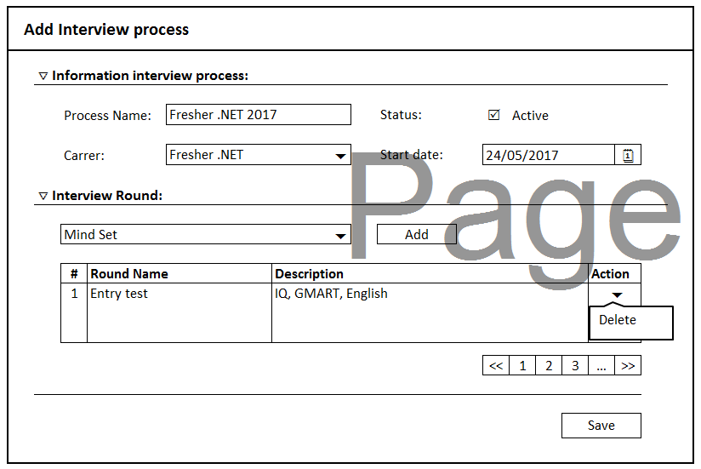

(Hình : Thêm một quy trình phỏng vấn )

Mô tả các thành phần trên màn hình

|  |  |  |  |
| --- | --- | --- | --- |
| N o | Item | Type | Description |
| 1 | Process Name | Textbox | Nhập tên quy trình phỏng vấn |
| 2 | Carrer | Textbox | Nhập vị trí ngành nghề của quy trình |
| 3 | Status | checkbox | Chọn trạng thái của quy trình (active, unactive) |
| 4 | Start date | datepicker | Nhập ngày bắt đầu quy trình |
| 5 | Combox Interview Round | combobox | Chọn các vòng phỏng vấn cho quy trình. |
| 6 | Add interview Round | Button | Thêm mới vòng phỏng vấn nếu không có vòng phỏng vấn thích hợp trong danh sách. |
| 7 | List round interview | Gridview | Hiện danh sách các vòng phỏng vấn trong quy trình |

* 1. Edit interview process:

Mô tả

|  |  |
| --- | --- |
| Tên | Edit interview process |
| Mô tả | Usecase này cho phép người dùng chỉnh sửa thông tin của 1 quy trình phỏng vấn |
| Actor | Admin hệ thống |
| Pre-condition | Phải đăng nhập với quyền Admin hệ thống |
| Trigger | Để edit Quy trình:  Người dùng chọn edit từ drop down action trong trang quản lý ứng viên  Người dùng có thể chọn link từ trang profile ứng viên |
| Basic Flow | 1. Người dùng thay đổi các thông tin trên màn hình, trong đó có các thông tin bắt buộc: Process Name, Carrer, StartDate, Round interview.   Sau đó bấm [Save] button   1. Hệ thống thực hiện validate dữ liệu input. Nếu dữ liệu valid, hệ thống thực hiện lưu các thông tin của quy trình mới vào database. 2. Hệ thống quay lại màn hình trước đó (màn hình xem chi tiết quy trình phỏng vấn). |
| Alternative flow | 1. Người dùng nhấn nút cancel   Nếu user nhấn button "Cancel" trên màn hình, thì chương trình sẽ close màn hình chỉnh sửa thông tin. Các thông tin mà user input cũng sẽ bị hủy.  Hệ thống quay lại màn hình trước đó (màn hình xem chi tiết quy trình phỏng vấn).   1. Thông tin input bị sai   Hệ thống khi đó sẽ hiển thị thông báo lỗi cho user và cho phép user có thể correct lại thông tin input (Quay trở lại bước 3.2) |
| Bussiness rule | 1. Role to Edit Interview process   Chỉ có thể chỉnh sửa những quy trình không có ứng viên đang tham gia.   1. Yêu cầu về việc thông báo lỗi nhập sai dữ liệu:  * Màn hình hiển thị thông báo lỗi. * Các trường dữ liệu không hợp lệ được bôi đỏ. * Con trỏ chuột sẽ focus vào trường dữ liệu đầu tiên không hợp lệ * Khi user edit lại trường dữ liệu đó thì màu sắc của trường dữ liệu đó sẽ trở lại bình thường. |
| Frequently | Often | Regular | Low |
| Critically | High | Medium | Low |

Mock Screen

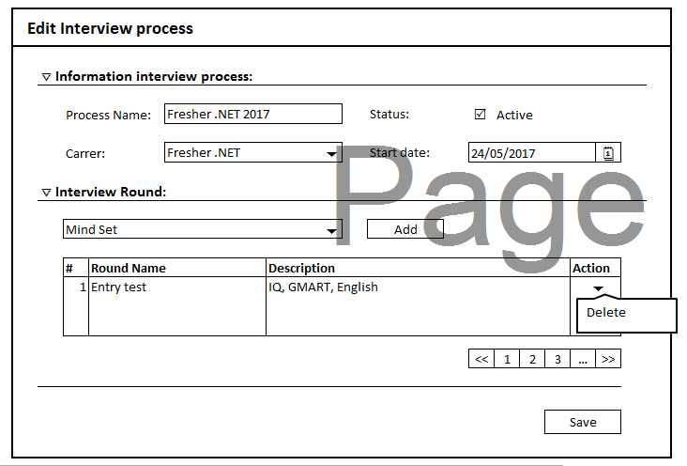

(Hình 8 : Sửa một quy trình phỏng vấn )

Mô tả các thành phần trên màn hình

|  |  |  |  |
| --- | --- | --- | --- |
| N o | Item | Type | Description |
| 1 | Process Name | Textbox | Nhập tên quy trình phỏng vấn |
| 2 | Carrer | Textbox | Nhập vị trí ngành nghề của quy trình |
| 3 | Status | checkbox | Chọn trạng thái của quy trình (active, unactive) |
| 4 | Start date | datepicker | Nhập ngày bắt đầu quy trình |
| 5 | Combox Interview Round | combobox | Chọn các vòng phỏng vấn cho quy trình. |
| 6 | Add interview Round | Button | Thêm mới vòng phỏng vấn nếu không có vòng phỏng vấn thích hợp trong danh sách. |
| 7 | List round interview | Gridview | Hiện danh sách các vòng phỏng vấn trong quy trình |

1. Quản lý vòng phỏng vấn:
   1. Hiển thị DS vòng phỏng vấn:

Mô tả

|  |  |
| --- | --- |
| Tên | Show interview round list |
| Mô tả | Usecase này giúp người dùng xem được danh sách vòng phỏng vấn |
| Actor | Admin hệ thống |
| Pre-condition | Phải đăng nhập với quyền Admin hệ thống |
| Trigger | Click vào menu Round of Interviews Management |
| Basic Flow | 1. Hiển thị danh sách vòng phỏng vấn tại List of Interview Rounds |
| Alternative flow |  |
| Post condition |  |
| Bussiness rule | - Chỉ hiển thị danh sách các vòng đang được active |
| Frequently | Often | Regular | Low |
| Critically | High | Medium | Low |

Mock Screen

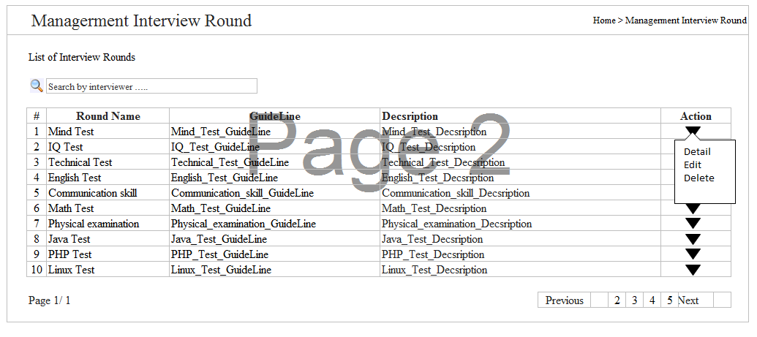

(Hình 1: Hiển thị danh sách vòng phỏng vấn)

Mô tả các thành phần trên màn hình

|  |  |  |  |
| --- | --- | --- | --- |
| N o | Item | Type | Description |
| 1 | Search | Button | Thực hiện chức năng lọc danh sách vòng phỏng vấn |
| 2 | Search by interview…… | Textbox | Nhập thông tin cần lọc trong danh sách |
| 3 | List of Interview Round | Girdview | Hiển thị danh sách các vòng phỏng vấn |
| 4 | Show ….. entries | ComboBox | Chọn số dòng muốn hiển thị trong một trang |
| 5 | Action | Button contact | Hiển thị list menu các chức năng của một vòng phỏng vấn |
| 7 | Detail | Button | Hiển thị thông tin chi tiết một vòng phỏng vấn |
| 8 | Add | Button | Thực hiện chức năng thêm một vòng phỏng vấn mới |
| 9 | Edit | Button | Thực hiện chức năng chỉnh sửa một vòng phỏng vấn |
| 10 | Delete | Button | Thực hiện chức năng xóa một vòng phỏng vân |

* 1. Hiển thị thông tin chi tiết của một vòng phỏng vấn

|  |  |
| --- | --- |
| Tên | Show interview round detail |
| Mô tả | Usecase này giúp người dùng xem được thông tin chi tiết của một vòng phỏng vấn |
| Actor | Admin hệ thống |
| Pre-condition | Phải đăng nhập với quyền Admin hệ thống |
| Trigger | Click vào button Action trong List of Interview Rounds --> Chọn vào button Detail |
| Basic Flow | 1. Hiển thị các thông tin chi tiết của một vòng phỏng vấn trong trang pop up |
| Alternative flow |  |
| Post-Condition |  |
| Frequently | Often | Regular | Low |
| Critically | High | Medium | Low |

Mock Screen :

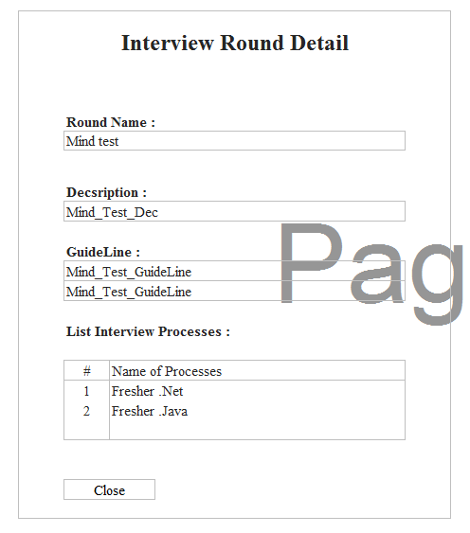

Mô tả các thành phần trên màn hình

|  |  |  |  |
| --- | --- | --- | --- |
| N o | Item | Type | Description |
| 1 | Round id | Textbox | Hiển thị id một vòng phỏng vấn |
| 2 | Round Name | Textbox | Hiển thị tên một vòng phỏng vấn |
| 3 | Decsription | Textbox | Hiển thị diễn giải một vòng phỏng vấn |
| 4 | GuideLine | Textbox | Hiển thị Guideline một vòng phỏng vấn |
| 5 | Processes | Textbox | Hiên thị số quy trinh một vòng phỏng vấn |
| 7 | List of Processes | ListView | Hiển thị các quy trinh một vòng phỏng vấn |
| 8 | Close | Button | Thực hiện chức năng đóng cửa sổ hiện hành |

* 1. Thêm vòng phỏng vấn:

|  |  |
| --- | --- |
| Tên | Add interview round |
| Mô tả | Usecase này giúp người dùng thêm một vòng mới vào danh sách vòng phỏng vấn |
| Actor | Admin hệ thống |
| Pre-condition | Phải đăng nhập với quyền Admin hệ thống |
| Trigger | 1. Click vào button Action trong List of Interview Rounds 2. Click vào button Detail trong menu Action |
| Basic Flow | 1. Người dùng sẽ điền các thông tin của một vòng phỏng vấn tại form Interview Round Detail 2. Sau khi hoàn tất việc điền thông tin. Người dùng sẽ nhấp vào nút Lưu để hoàn tất việc tạo một vòng phỏng vấn mới. |
| Alternative flow | * 1. Hoàn tất : Thông báo thêm mới thành công   2. Không hoàn tất : Thông báo việc thêm mới thất bại, nguyên nhân thêm mới thất bại |
| Post-Condition | 1. Cập nhập lại danh sách các vòng phỏng vấn tại List of Interview Rounds |
| Frequently | Often | Regular | Low |
| Critically | High | Medium | Low |

Mock Screen

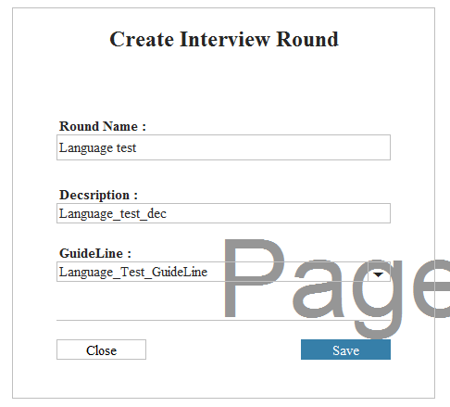

*Hình 1. Màn hình thêm vòng phỏng vấn*

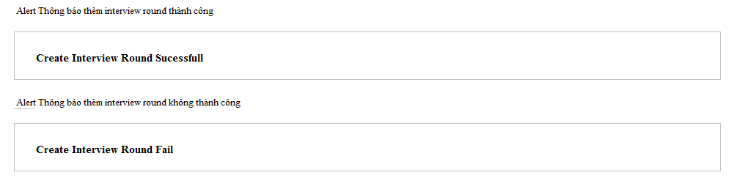

*Hình 2. Các thông báo thành công và thất bại*

Mô tả các thành phần trên màn hình

|  |  |  |  |
| --- | --- | --- | --- |
| N o | Item | Type | Description |
| 1 | Round id | Textbox | Hiển thị id một vòng phỏng vấn |
| 2 | Round Name | Textbox | Nhập tên của một vòng phỏng vấn |
| 3 | Decsription | Textbox | Nhập diễn giải cho một vòng phỏng vấn |
| 4 | GuideLine | ComboBox | Chọn Guideline cho một vòng phỏng vấn |
| 5 | Save | Button | Lưu lại thông tin của một vòng phỏng vấn |

* 1. Sửa vòng phỏng vấn:

|  |  |
| --- | --- |
| Tên | Edit interview round |
| Mô tả | Usecase này giúp người dùng sửa thông tin một vòng phỏng vấn |
| Actor | Admin hệ thống |
| Pre-condition | Phải đăng nhập với quyền Admin hệ thống |
| Trigger | 1. Click vào button Action trong List of Interview Rounds 2. Click vào button Edit trong menu Action |
| Basic Flow | 1. Hiển thị trang pop up các thông tin chi tiết của một vòng phỏng vấn 2. Người dùng chỉnh sửa thông tin mong muốn tại trang pop up Interview Round Detail 3. Sau khi chỉnh sửa người dùng nhấp vào nút Save lại các thông tin đã cập nhật |
| Alternative flow | * 1. Hoàn tất : Hiện thông báo đã cập nhật thành công   2. Không hoàn tất : Hiện thông báo cập nhật không thành công và nguyên nhân không cập nhật được. |
| Post-condition | Cập nhập lại danh sách các vòng phỏng vấn tại List of Interview Rounds |
| Bussiness rule | 1. Chỉ thực hiện chỉnh sửa thông tin cơ bản không ảnh hưởng đến đối tượng khác : Tên Vòng Phỏng Vấn, Chú thích …. |
| Frequently | Often | Regular | Low |
| Critically | High | Medium | Low |

Mock Screen

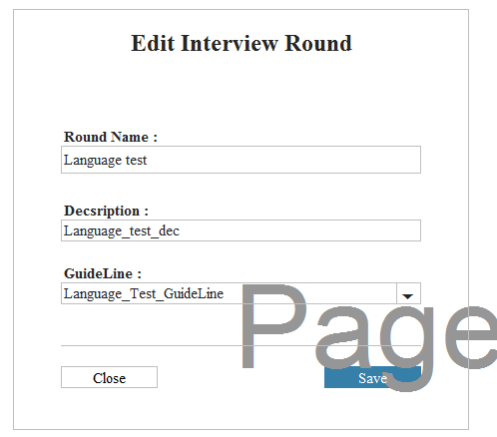

(Hình : Hiển thị thông tin một vòng phỏng vấn )

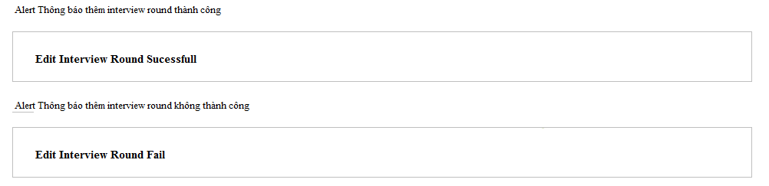

*Hình. Các thông báo chỉnh sửa vòng phỏng vấn thành công.*

Mô tả các thành phần trên màn hình

|  |  |  |  |
| --- | --- | --- | --- |
| N o | Item | Type | Description |
| 1 | Round id | Textbox | Hiển thị id một vòng phỏng vấn |
| 2 | Round Name | Textbox | Cập nhập tên của một vòng phỏng vấn |
| 3 | Decsription | Textbox | Cập nhập diễn giải cho một vòng phỏng vấn |
| 4 | GuideLine | ComboBox | Chọn Guideline mới cho một vòng phỏng vấn |
| 6 | Processes | Textbox | Hiển thị số quy trình của một vòng phỏng vấn |
| 7 | List of processes | ListView | Hiển thị danh sách quy trinh của một vòng phỏng vấn |
| 5 | Save | Button | Lưu lại thông tin của một vòng phỏng vấn |

* 1. Xóa vòng phỏng vấn:

|  |  |
| --- | --- |
| Tên | Delete interview round |
| Mô tả | Usecase này giúp người dùng xóa một vòng phỏng vấn |
| Actor | Admin hệ thống |
| Pre-condition | Phải đăng nhập với quyền Admin hệ thống |
| Trigger | 1. Click vào button Action trong List of Interview Rounds 2. Click vào button Delete trong menu Action |
| Basic Flow | 1. Hiển thị thông báo xác nhận trước khi xóa 2. Người dùng click vào nút OK để thực hiện việc xóa một Vòng Phỏng Vấn |
| Alternative flow | 1. Hoàn tất : Hiển thị thông báo đã xóa thành công 2. Không hoàn tất : Hiển thị thông báo xóa không thành công. Và nguyên nhân không xóa được. |
| Post-condition | Cập nhập lại danh sách các vòng phỏng vấn tại List of Interview Rounds |
| Bussiness rule | 1. Chức năng xóa một vòng phỏng vấn chỉ thực hiện được khi chưa được áp dụng cho một bất kỳ một ứng viên nào. 2. Nếu thỏa điều kiện để xóa chỉ cho phép inactive, chứ không xóa khỏi database |
| Frequently | Often | Regular | Low |
| Critically | High | Medium | Low |

Mock Screen

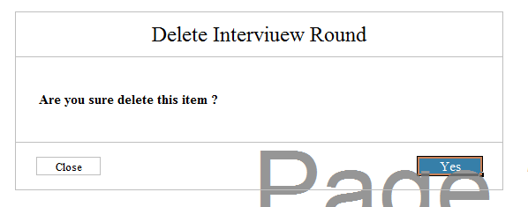

(Hình. Hiện thông báo xác nhận xóa)

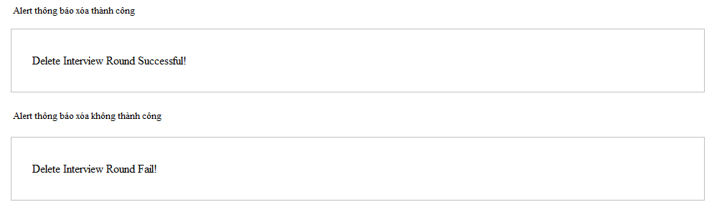

Hình. Thông báo xóa thành công và không thành công

Mô tả các thành phần trên màn hình

|  |  |  |  |
| --- | --- | --- | --- |
| N o | Item | Type | Description |
| 1 | yes | Button | Xác nhận thực hiện chức năng xóa một dòng phỏng vấn |
| 2 | close | Button | Hủy thực hiện xóa vòng phỏng vấn. |